MATES 17/3/2020

- Subraya la opción correcta.

- La unidad principal de superficie es el kilómetro cuadrado.
- Un kilómetro cuadrado equivale a mil metros cuadrados.
- Cada unidad de superficie es 100 veces mayor que la inmediata inferior
y 100 veces menor que la inmediata superior.

- Relaciona las unidades de superficie con su equivalencia en metros cuadrados. Haz en sucio los cálculos que necesites. Recuerda que los tienes que expresar en la misma unidad para poder compararlos.
1 hm² | MAYOR | 100 m² | 1 mm² |  | 0,01 m²
1 km² |  | 10 000 m² | 1 dm² |  | 0,000001 m²
1 dam² |  | 1 000 000 m² | 1 cm² |  | 0,0001 m²

- Completa las siguientes igualdades. Realiza los cálculos necesarios.

- 2,85 km² = m²
- 32,9 dam² = km²
- 6,518 hm² = m²

4. Escribe el nombre de estos poliedros. Indica sus caras, vértices y aristas usando Euler como en el ejemplo:
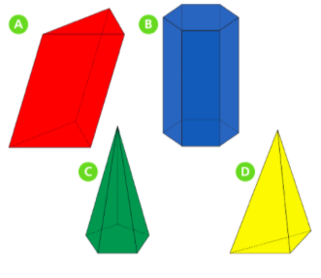

A) PRISMA TRIANGULAR OBLICUO.
A= C+V-2 UTILIZA ESTA FÓRMULA PARA CALCULAR LAS ARISTAS. ES MÁS FÁCIL.
9 = 5 + 6 -2
9 = 11-2
9= 9

B)

C)

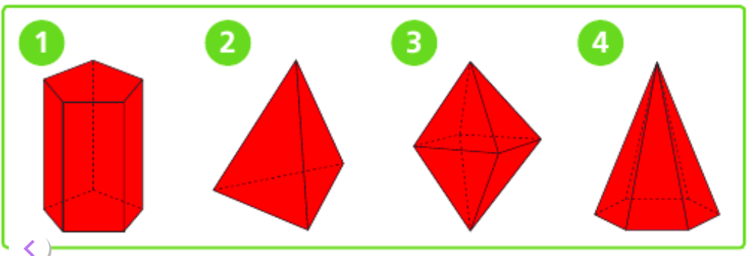
D)

5. Escribe sus nombres y calcula sus aristas usando Euler. Mira el ejemplo:

1) Prisma pentagonal recto
A= C+V-2
A= 7+10-2
A= 17-2
A=15
2)

3)

4)

